Типичные нарушения на кладбищах
Типичными нарушениями при проведении мониторинга санитарного состояния территорий кладбищ в агрогородках района специалистами Кореличского районного ЦГЭ в октябре являются несвоевременный покос сорной и травяной растительности мест общего пользования кладбищ, наличие несанкционированных свалок из веток деревьев, растительного мусора; складирование твердых коммунальных и ритуальных отходов вне установленных мест хранения отходов; отсутствие или неисправность 3-стороннего ограждения площадок для сбора ритуальных отходов; несвоевременный вывоз ритуальных отходов с территории площадок:
Аг. Полужье:
- не проведен покос сорной травяной растительности (вдоль ограждения кладбища с внутренней стороны и возле места для сбора ритуальных отходов имеется сухостой),
- площадка для сбора ритуальных отходов ограждена с 2 сторон, имеющееся ограждение площадки частично разломано,
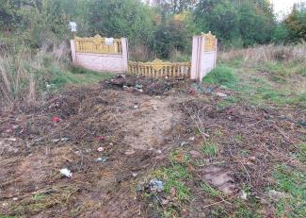
- территория, прилегающая к площадке для сбора ритуальных отходов, не содержалась в чистоте (разбросаны остатки ритуальных отходов
Аг. Малюшичи:
- не проведен покос сорной травяной растительности (вдоль ограждения кладбища с внутренней стороны и возле площадки для сбора ритуальных отходов имеется сухостой);
-на территории кладбища вдоль ограждения с внутренней стороны имеются скопления мусора (ритуальных отходов, веток деревьев); при прохождении вглубь кладбища обнаружено поваленное дерево
Аг. Райца:
- не проведен покос сорной травяной и кустарниковой растительности (вдоль ограждения кладбища с внутренней стороны),
- отсутствует оборудованная площадка для сбора ритуальных отходов,
- на территории кладбища имеются несанкционированные свалки из ритуальных отходов, веток деревьев, растительного мусора; с территории кладбища не убраны ветки деревьев
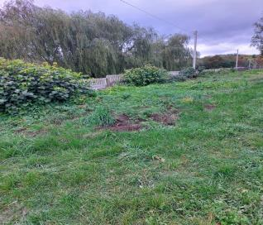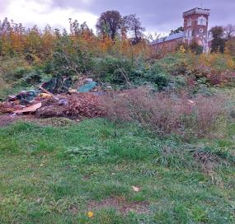

Аг. Воронча:
- площадка для сбора ритуальных отходов переполнена, за площадкой складирован строительный мусор,
- на территории кладбища имеются свалки из веток деревьев.
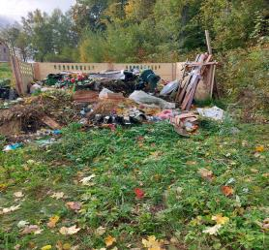
Аг. Цирин:
- площадка для сбора ритуальных отходов ограждена с 2 сторон, имеющееся ограждение площадки частично разломано,
- на территории кладбища образованы несанкционированные свалки из ритуальных отходов, бытового, растительного мусора,
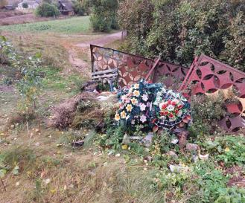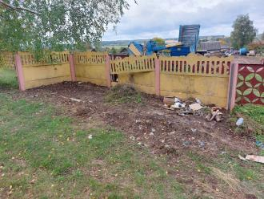

Аг. Еремичи:
- территория, прилегающая к площадке для сбора ритуальных отходов, не содержалась в чистоте: разбросан бытовой, растительный мусор, остатки ритуальных отходов.
Аг. Б. Жуховичи:
- площадка для сбора ритуальных отходов переполнена
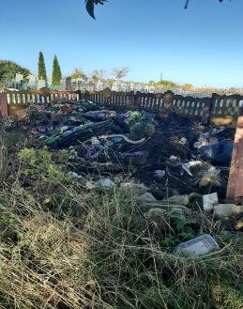

Врач-гигиенист Германюк Т.М.

